[Edificio Mirador]
(DAS) Documento Arquitectura de Software
Versión 2.0.1

Identificación de Documento

Identificación
Proyecto | Sistema de Gestión Integral "El Mirador
Versión | 2.0.0

Documento mantenido por
Fecha de última revisión
Fecha de próxima revisión

Documento aprobado por
Fecha de última aprobación

Historia de Revisiones

Fecha | Versión | Descripción | Autor
12/05/2026 | 1.0.0 | Equipo de Desarrollo | Equipo Ñ
30/05/2026 | 1.0.1 | Equipo de Desarrollo | Equipo Ñ
09/06/2026 | 1.0.2 | Equipo de Desarrollo | Equipo Ñ
15/06/2026 | 1.1.0 | Equipo de Desarrollo | Equipo Ñ
19/06/2026 | 2.0.0 | Equipo de Desarrollo | Equipo Ñ
08/07/2026 | 2.0.1 | Equipo de Desarrollo | Equipo Ñ

Tabla de Contenidos

1. INTRODUCCIÓN 4
1.1. Contexto del Problema 4
1.2. Propósito 4
1.3. Ámbito 4
1.4. Definiciones, acrónimos y abreviaciones 4
1.5. Resumen ejecutivo 4
1.6. Arquitectura del sistema 4
2. VISIÓN DEL SISTEMA 4
2.1. Descripción general del sistema 4
2.2. Objetivos del sistema 4
2.3. Requerimientos funcionales 4
2.4. Requerimientos no funcionales 5
2.5. Supuestos y dependencias 5
3. ESTILOS Y PATRONES ARQUITECTÓNICOS 5
3.2. Justificación del estilo según el contexto del sistema 5
4. MODELO 4 +1 Y VISTAS ARQUITECTÓNICAS 5
4.1. VISTA DE ESCENARIO 5
4.1.1. Propósito 5
4.1.2. Actores 5
4.1.3. Diagrama general de casos de uso 5
4.1.4. Diagrama de casos de uso específicos 5
4.1.6. Especificación de casos de uso 5
4.2. VISTA LÓGICA 6
4.2.1. Propósito 6
4.2.2. Diagrama de clases 6
4.2.3. Descripción diagrama de clases 6
4.3. VISTA DE IMPLEMENTACIÓN/DESARROLLO 7
4.3.1. Propósito 7
4.3.2. Diagrama de componente 7
4.3.3. Descripción diagrama de componente 7
4.3.4. Diagrama de paquete 7
4.3.5. Descripción diagrama de paquete 7
4.4. VISTA DE PROCESOS 7
4.4.1. Propósito 7
4.4.2. Diagrama de actividad 7
4.4.3. Descripción diagrama de actividad 7
4.5. VISTA FÍSICA 7
4.5.1. Propósito 7
4.5.2. Diagrama de despliegue 7
4.5.3. Descripción diagrama de despliegue 7
5. REQUISITOS DE CALIDAD 7
5.1. Propósito 7
5.3. Reglas y criterios de evaluación de calidad 7
6. PRINCIPIOS DE DISEÑO APLICADOS 8
6.1. Propósito 8
6.2. Principios de diseño (por ejemplo: abstracción, acoplamiento, cohesión, encapsulamiento, modularidad) 8
7. PROTOTIPO 8
7.1. Propósito 8
7.2. Mockups (imágenes con una breve descripción) 8
7.3. Justificar herramientas de prototipado 8
8. EVALUACIÓN DE CALIDAD HEURÍSTICA DE NIELSEN 8
8.1. Propósito 8
8.2. Lista de verificación 8
8.3. Análisis y métricas de resultados 8
9. CONTROL DE VERSIONES 8
9.1. Propósito 8
9.2. Control de versión utilizado (justificar el tipo de control de versión utilizad (fecha, semántica o secuencial) 8
9.3. Justificar herramientas de versionamiento 8
7. CONCLUSIONES 8
8. BIBLIOGRAFÍA 8
9. ANEXOS 8
9.1. Carta Gantt 8

INTRODUCCIÓN

Contexto del Problema.

El edificio “El Mirador” se encuentra ubicado en una zona céntrica de la ciudad, lo que implica un mayor valor comercial, una alta demanda de servicios y un costo de vida más elevado. Asimismo, esta ubicación genera una mayor complejidad en la gestión y administración del inmueble.

El edificio cuenta con 20 pisos y un total de 160 departamentos, concentrando una gran cantidad de residentes, lo que incrementa las exigencias operativas y logísticas asociadas a la administración de los servicios comunes.Actualmente, el 60% de los departamentos corresponde a propietarios, mientras que el 40% restante se encuentra bajo régimen de arriendo.

Esta composición genera una dinámica comunitaria diversa, marcada por distintos intereses, necesidades y niveles de participación entre los residentes.

En cuanto al personal, el edificio dispone de tres trabajadores encargados de mantención y dos conserjes responsables de la seguridad y control de acceso.

Sin embargo, debido a la cantidad de personas que habitan el edificio, las labores diarias se vuelven poco eficientes, dificultando la correcta ejecución de las tareas operativas y de atención a los residentes.

En este contexto, el edificio enfrenta diversos desafíos administrativos y de gestión, entre los que destacan:

La ineficiencia en la gestión de cobros y el alto nivel de morosidad afectan el flujo de caja de la comunidad, retrasando la ejecución de mantenciones y reparaciones esenciales.
- La existencia de procesos manuales y la falta de automatización generan un uso ineficiente del tiempo y de los recursos, además de aumentar el riesgo de errores administrativos.
- El retraso en el pago de los gastos comunes por parte de algunos residentes dificulta el cumplimiento oportuno de obligaciones y servicios básicos, provocando problemas de liquidez.
- La ausencia de un sistema eficiente para identificar y gestionar a los residentes morosos complica el proceso de cobranza y genera percepciones de inequidad entre quienes cumplen con sus pagos y quienes no.
- La falta de transparencia y una comunicación deficiente entre la administración y los residentes generan desconfianza y dificultan la toma de decisiones informadas respecto al uso de los fondos comunes.

Propósito

Desarrollar un sistema de software para el edificio “El Mirador” que permita optimizar y modernizar la gestión administrativa y operativa de la comunidad. La plataforma buscará centralizar de manera online todos los procesos relacionados con la administración del edificio, facilitando la gestión de pagos, control de residentes, comunicación interna y administración de servicios comunes.

De esta manera, se pretende mejorar la eficiencia en la gestión, optimizar el uso de los recursos, fortalecer la comunicación entre la administración y los residentes, y entregar un servicio más ágil, transparente y efectivo para toda la comunidad.

Ámbito

El presente sistema de software está dirigido a la comunidad del edificio “El Mirador”, ubicado en una zona céntrica de la ciudad. La plataforma estará orientada a apoyar la gestión administrativa y operativa del edificio, permitiendo a residentes, propietarios, arrendatarios y personal administrativo acceder de manera digital a los distintos servicios y procesos relacionados con la comunidad.

El sistema abarcará funciones vinculadas a la administración de gastos comunes, control de pagos, gestión de residentes, comunicación interna, registro de incidencias y apoyo a las labores de mantención y seguridad, con el objetivo de mejorar la organización y eficiencia en la administración del edificio.

Definiciones, acrónimos y abreviaciones
ACRÓNIMO | DESCRIPCIÓN
DAS | Documento arquitectura sistema
RF | Requerimiento funcionales
RFN | Requerimiento no funcionales
GGCC | Gasto Comunes

Resumen ejecutivo

El presente proyecto propone el desarrollo e implementación de una plataforma integral de gestión para el edificio “El Mirador”. Su objetivo principal es centralizar y automatizar los procesos administrativos, operativos y de comunicación de la comunidad. Mediante el uso de una arquitectura escalable, el sistema permitirá a residentes, administración y conserjería interactuar de manera eficiente, reduciendo la morosidad, optimizando el control de acceso y mejorando la calidad de vida en el condominio.

Arquitectura del sistema

Para describir la arquitectura del sistema de condominios "El Mirador", se ha adoptado el enfoque del Modelo de Vistas 4+1. Este estándar de ingeniería permite representar la estructura del software desde múltiples perspectivas complementarias, asegurando que la solución responda de forma robusta tanto a los requerimientos técnicos como a las necesidades diarias de la comunidad.

A través del desglose de estas perspectivas—que incluyen la Vista de Escenario (casos de uso), Vista Lógica (clases), Vista de Implementación (componentes y paquetes), Vista de Procesos (actividades) y Vista Física (despliegue)—se busca demostrar cómo el software logrará un cambio integral en el condominio. El objetivo final es automatizar la gestión administrativa, optimizar los controles operativos en terreno y fomentar una convivencia mucho más conectada, segura y transparente para todos los residentes del edificio.

(ej. vista de escenario, vista lógica, vista de desarrollo, vista de proceso, vista física)

VISIÓN DEL SISTEMA

Descripción general del sistema
El sistema de gestión para el Edificio Mirador es una plataforma integral basada en web diseñada para centralizar y automatizar la administración técnica, financiera y social de la comunidad. El software actúa como el núcleo operativo del edificio, permitiendo una interacción fluida entre la administración, el personal de conserjería y los residentes

Objetivos del sistema
- Bajar la tasa de morosidad.
- Gestionar de mejor forma los pagos
- Gestionar espacios
- Mejor seguridad
- Entre otros

  - Requerimientos funcionales
- Registro de residentes
- Gastos de pagos
- Emisión de recibo y notificaciones
- Gestión de morosidades
- Solicitudes y quejas
- Generación de informes
- Situaciones de emergencias
- Notificación de mantención
- Seguimiento de mascotas
- Gestión de remuneraciones
- Infantes en la familia
- Sistema de seguridad
- Actualización de pagos en tiempo real
- Gestion entrada y salida
- Reserva espacios comunes
- Avisos de recepción de encomiendas
- Mural digital de comunicados del edificio
- Encuestas y participación comunitaria
- Gestión de reparaciones del edificio
- Exportación de reportes pdf/excel

  - Requerimientos no funcionales
- Acceso transparente y en tiempo real
- Interfaz intuitiva para usuarios
- Precisión en la cobranza
- Privacidad y protección de datos
- Control de acceso por perfiles
- Disponibilidad del sistema 24/7
- Compatibilidad con dispositivos móviles
- Respaldo automático de base de datos
- Integración con pasarelas web de pago
- Cifrado de datos financieros y contraseñas

  - Supuestos y dependencias

Supuesto:

Conectividad de los Usuarios: Se asume que todos los residentes, administradores y personal de conserjería cuentan con acceso estable a internet y un dispositivo (PC, tablet o smartphone) para interactuar con la plataforma.
Información Inicial: Se asume que la administración entregará bases de datos fidedignas y actualizadas sobre la situación de morosidad y los porcentajes de prorrateo de los 160 departamentos.

Dependencia:

Servicios de Hosting y Base de Datos: El funcionamiento del sistema depende totalmente de la disponibilidad y estabilidad del proveedor de servicios en la nube donde se aloje la plataforma y la base de datos.
Servicios de Notificación Externa: La entrega de comprobantes y alertas de cobro depende de la integración con servicios externos de mensajería o protocolos SMTP

- ESTILOS Y PATRONES ARQUITECTÓNICOS
  - Estilo arquitectónico adoptado (ej. monolítico, microservicios, SOA, capas)

El estilo arquitectónico adoptado para el desarrollo del sistema será el de arquitectura en capas.

  - Justificación del estilo según el contexto del sistema.

El sistema "El Mirador" se estructura bajo una Arquitectura en Capas (N-Tier), descartando arquitecturas distribuidas complejas como los microservicios para mantener la consistencia transaccional y optimizar el rendimiento analítico en un entorno centralizado.
Este enfoque en capas se vincula directamente con las necesidades analíticas y de reportería del subsistema de la siguiente manera:
- Capa de Presentación (UI): Se encarga de renderizar los indicadores de gestión de forma limpia, abstrayendo al usuario de la complejidad de los cálculos.
- Capa de Servicio (Service Layer): Concentra de forma exclusiva la lógica de negocio y la agregación de datos. Es aquí donde se calcula dinámicamente el estado de morosidad, cruzando los pagos históricos, prorrateos y fechas de vencimiento para consolidar la información que se mostrará en los reportes analíticos.
- Capa de Acceso a Datos (Repository Layer): Abstrae por completo las consultas complejas a la base de datos SQL. Mediante el uso del patrón Repository, se ejecutan de manera optimizada los JOINs y subconsultas multitabla necesarios para alimentar los indicadores de gestión, aislando las reglas de negocio de la persistencia física.

  - Patrones de diseño aplicados (ej. patrón MVC, repositorio, etc.)

Según la evaluación y gestión realizada por el equipo, se considera más óptimo implementar el patrón Modelo–Vista–Controlador (MVC) en el diseño del sistema, ya que permite separar de manera organizada las distintas áreas y funcionalidades de la aplicación. Este enfoque facilita la división entre la interfaz de usuario, la lógica de negocio y la gestión de datos, mejorando la estructura, mantenibilidad y escalabilidad del software.
Además, el patrón MVC contribuye a optimizar el desarrollo del sistema, permitiendo una administración más eficiente de los distintos módulos y facilitando futuras actualizaciones o mejoras dentro de la plataforma.

- MODELO 4 +1 Y VISTAS ARQUITECTÓNICAS
  - VISTA DE ESCENARIO

    - Propósito: Mostrar cómo los usuarios interactúan con el sistema y definir el alcance funcional del mismo, validando que se cumplan las reglas de negocio establecidas.

    - Actores

- Residente (Propietario / Arrendatario): Usuario principal que paga gastos comunes y gestiona la comunidad.
- Administrador de Comunidad: Encargado de la gestión financiera, emisión de reportes y configuración del sistema.
- Conserje: Perfil con acceso limitado para validación de residentes e ingresos.
- Externos (R. Inmobiliaria / Corredor de Propiedades): Usuarios que administran unidades específicas.

    - Diagrama general de casos de uso
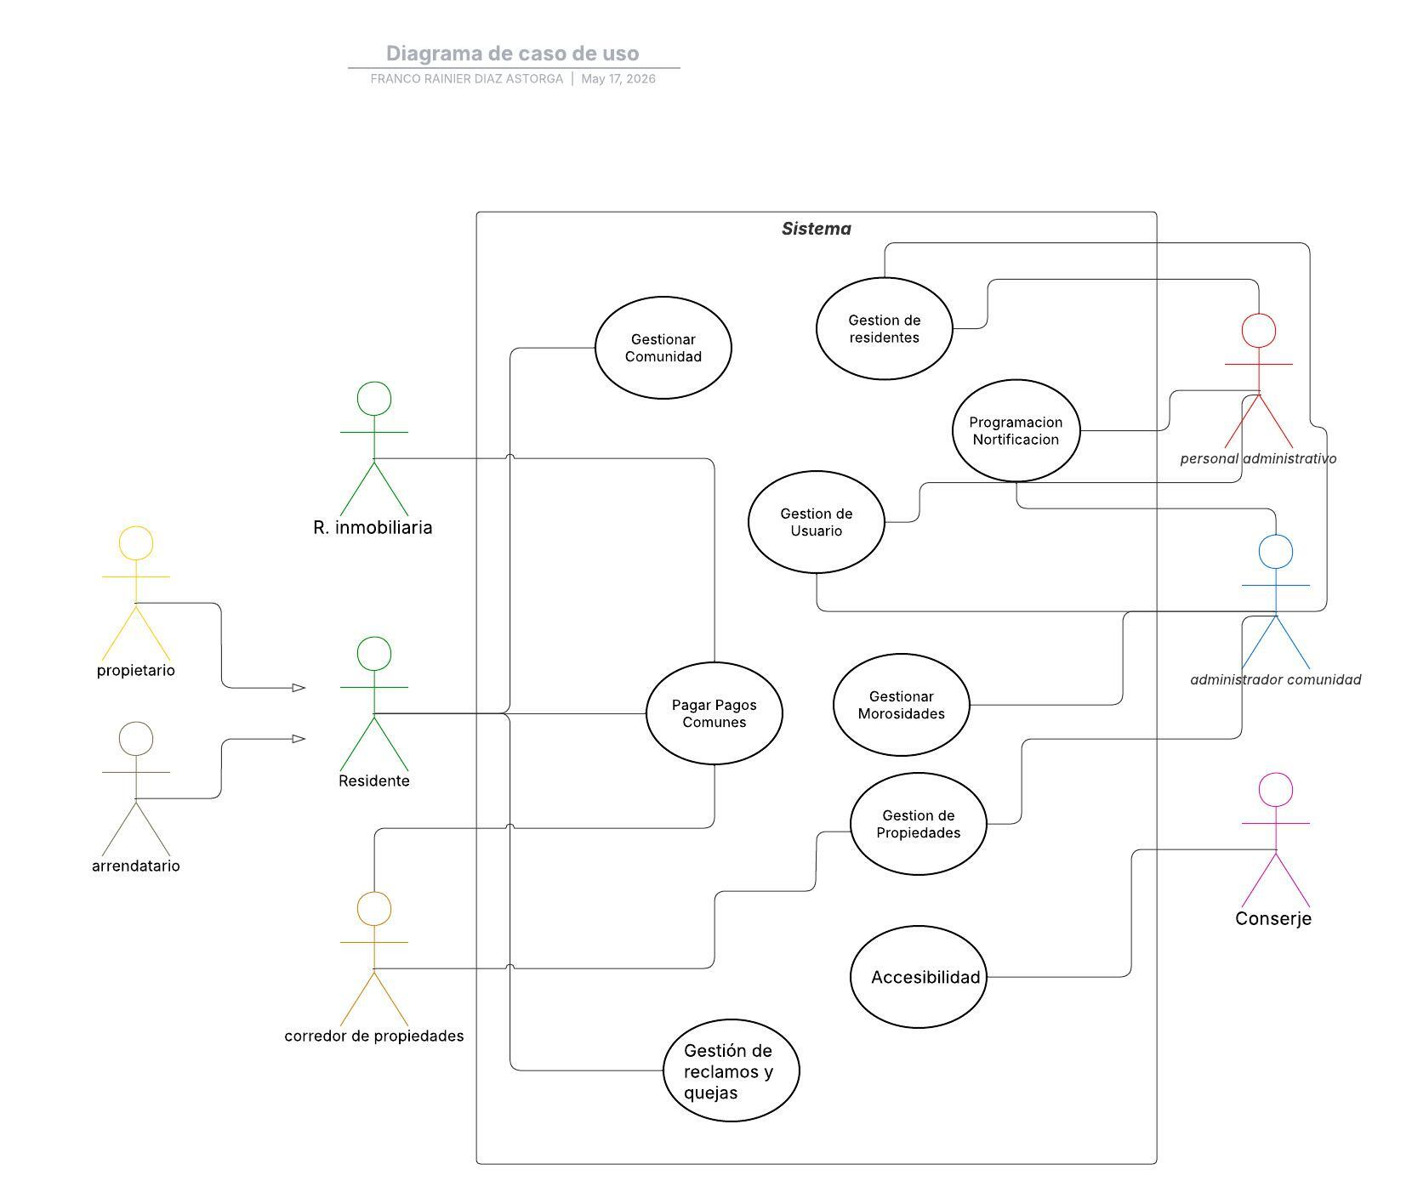

    - Diagrama de casos de uso específicos
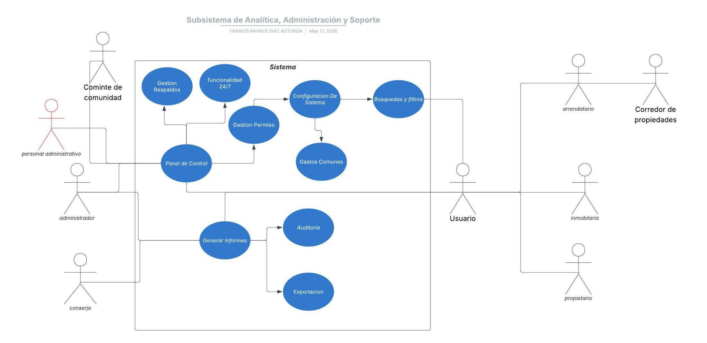
    - Lista de casos de uso

Códgo | Nombre | Actores
CU-001 | Pagar Gastos Comunes | Residente, R. Inmobiliaria, Corredor de propiedades
CU-002 | Gestionar Reclamos y Quejas | Residente, Administrador, Corredor de propiedades
CU-003 | Gestionar Comunidad | Residente, Administrador de comunidad
CU-004 | Controlar Acceso | Conserje
CU-005 | Gestionar Morosidad | Administrador de comunidad
CU-006 | Programar Notificaciones | Personal administrativo, Administrador de comunidad
CU-007 | Gestionar Propiedades | Administrador, R. Inmobiliaria, Corredor de propiedades

    - Especificación de casos de uso

Caso de Uso | Generar Reporte de Morosidad y Gestión | Identificador:  CU-005-001
Actores | Administrador de Comunidad
Tipo | Primario / Analítico
Referencias | RF-04 (Gestión automatizada de morosidades), RF-06 (Generación de informes analíticos y exportación).
Precondición | El Administrador debe estar autenticado en el sistema con un perfil de seguridad válido y deben existir registros de propiedades y pagos en la base de datos.
Postcondición | El sistema procesa, consolida y despliega el reporte en pantalla en menos de 5 segundos, registra la consulta en la bitácora de auditoría para garantizar la trazabilidad y habilita la opción de exportación.
Descripción | Este caso de uso permite al Administrador generar un informe consolidado del estado de morosidad de los 160 departamentos del condominio. El sistema, a través de la capa Service, realiza la agregación de los datos financieros (saldos, meses vencidos y prorrateos) ejecutando consultas complejas optimizadas en la capa Repository. El reporte puede ser filtrado por año, mes o torre, y exportado a formatos PDF o Excel.
Resumen | Flujo analítico que consolida los saldos pendientes y genera informes de morosidad detallados para la toma de decisiones y la gestión de cobranza del edificio.

CURSO NORMAL

Nro. | Ejecutor | Paso o Actividad
1 | Administrador | Selecciona la opción "Reportes e Indicadores de Gestión" en el menú administrativo.
2 | Sistema | Consulta los parámetros de configuración y muestra el formulario con los filtros disponibles (Año, Mes, Torre).
3 | Administrador | Selecciona los criterios de filtrado y hace clic en el botón "Generar Reporte".
4 | Sistema | La Capa Service ejecuta la lógica de agregación cruzando los estados de pago históricos y prorrateos de los departamentos.
5 | Sistema | La Capa Repository ejecuta la consulta compleja optimizada en la base de datos SQL para extraer los registros de deudas vigentes.
6 | Sistema | Consolida la información en un tiempo menor a 5 segundos y despliega el reporte de morosidad estructurado en la interfaz gráfica.
7 | Administrador | Selecciona la opción "Exportar a PDF" para descargar el documento físico.
8 | Sistema | Genera el archivo descargable garantizando un 100% de exactitud matemática con los saldos reales.
9 | Sistema | Registra de forma automática e invisible la acción en la bitácora de auditoría para asegurar la trazabilidad y finaliza el proceso.

CURSO ALTERNATIVO

Nro. | Descripción de acciones alternas
3.a | Parámetros de filtrado inválidos: Si en el Paso 3 el Administrador ingresa un criterio inconsistente (por ejemplo, seleccionar un mes o año futuro donde aún no se emiten gastos comunes), el Sistema detecta el error de validación en la Capa Service, muestra la alerta "Rango de fechas inválido" y retorna al Paso 2 para corregir los filtros.
4.a | Sin registros de morosidad en el periodo: Si al ejecutar la consulta analítica en el Paso 4 y 5 la base de datos no arroja departamentos con saldos vencidos para los filtros aplicados, el Sistema muestra el mensaje "La comunidad se encuentra al día. No se registran deudas vigentes para este periodo" y detiene el flujo de forma limpia sin generar ningún archivo.
5.a | Tiempo de espera agotado o error de persistencia (Timeout): Si al ejecutar las consultas complejas multitabla en el Paso 5, el servidor de base de datos SQL no responde en el tiempo límite debido a alta concurrencia o problemas de red, la Capa Repository captura la excepción, el Sistema muestra el mensaje de error controlado "Servidor de datos no disponible temporalmente. Intente más tarde" y redirige al Administrador de vuelta al menú principal.
7.a | Fallo en la generación del archivo físico: Si al intentar exportar el reporte en el Paso 7 ocurre un error por falta de permisos de escritura en el servidor o disco lleno, el Sistema interrumpe el proceso, muestra la alerta "No se pudo generar el archivo descargable" y mantiene al usuario en la pantalla del reporte (Paso 6) para que pueda visualizar la información en pantalla.

  - VISTA LÓGICA

    - Propósito
Describir la estructura estática del sistema, identificando las entidades principales del dominio, sus atributos, métodos y las relaciones que sostienen el modelo de negocio y las reglas de "El Mirador".

    - Diagrama de clases
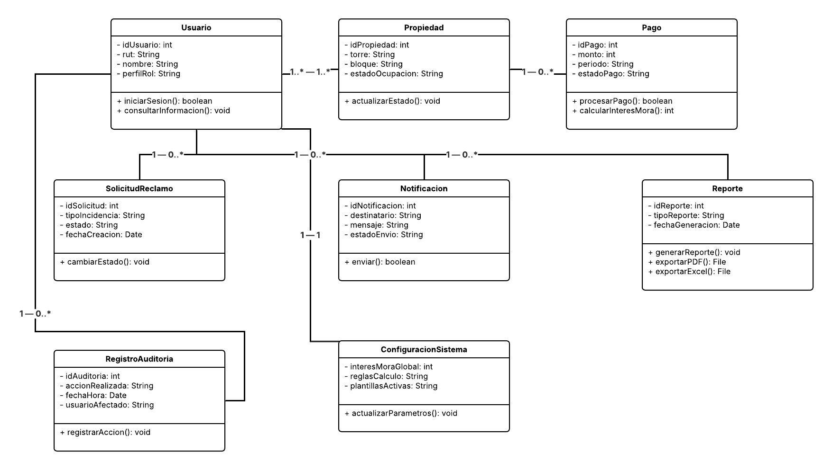

    - Descripción diagrama de clases
El modelo se centra en la entidad Usuario, implementando herencia para diferenciar entre Residentes, Administradores y Conserjes. Destacan las entidades Propiedad y Pago con una relación de uno a muchos (1..*), permitiendo mantener el historial transaccional para el cálculo automático de morosidad. Incluye clases de soporte como Notificación y RegistroAuditoria para garantizar la trazabilidad de los procesos.

  - VISTA DE IMPLEMENTACIÓN/DESARROLLO

    - Propósito
Ilustrar la organización de los módulos de software en el entorno de desarrollo y cómo se agrupan los componentes y paquetes para facilitar la programación y escalabilidad del proyecto.

    - Diagrama de componente
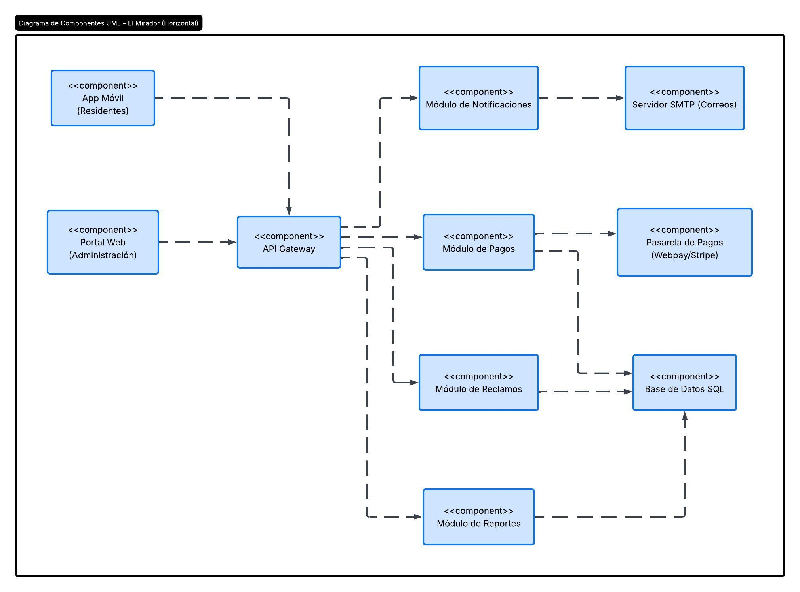
    - Descripción diagrama de componente
Muestra una arquitectura modular que separa las aplicaciones cliente (App Móvil y Portal Web) del Backend. Se utiliza un componente API Gateway que enruta las peticiones de forma segura hacia los distintos microservicios/módulos de negocio (Pagos, Notificaciones, Reclamos). Se evidencian las conexiones externas esenciales: la Pasarela de Pagos (Webpay) y el Servidor SMTP para correos.

    - Diagrama de paquete
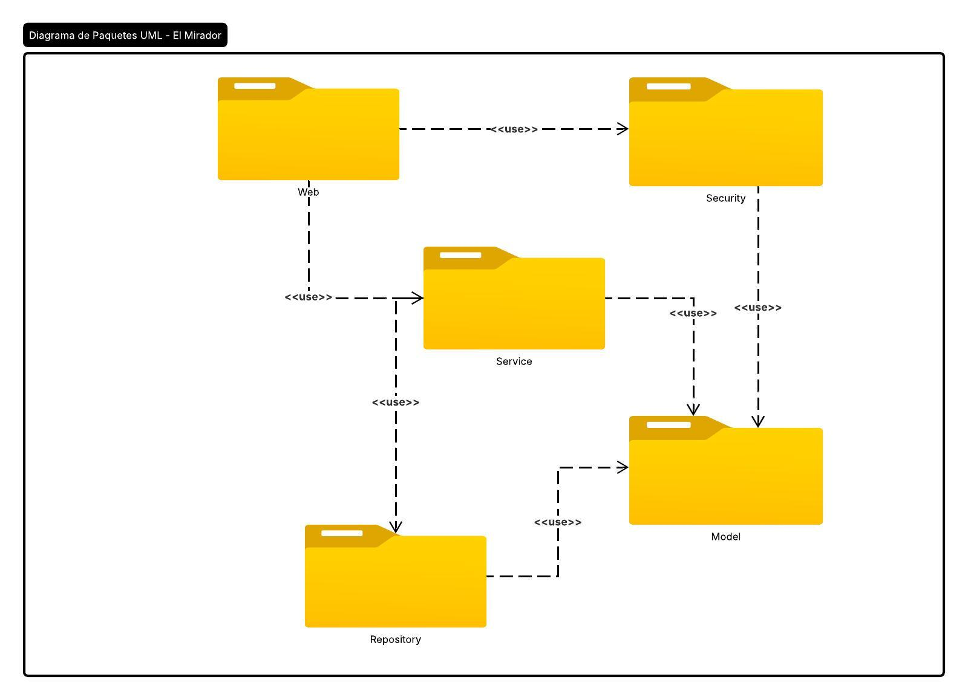
    - Descripción diagrama de paquete
Refleja la arquitectura en capas (Patrón MVC) típica de un proyecto en Spring Boot. El flujo de dependencias está organizado de arriba hacia abajo: iniciando en el paquete Web (Controladores REST) y Security, pasando por Service (lógica de negocio central), hasta llegar a Repository (capa de acceso a datos) y Model (entidades).
  - VISTA DE PROCESOS

    - Propósito
Modelar el comportamiento dinámico del sistema, ilustrando el flujo de control, la concurrencia y la secuencia paso a paso para los procesos de negocio críticos de la comunidad.
    - Diagrama de actividad
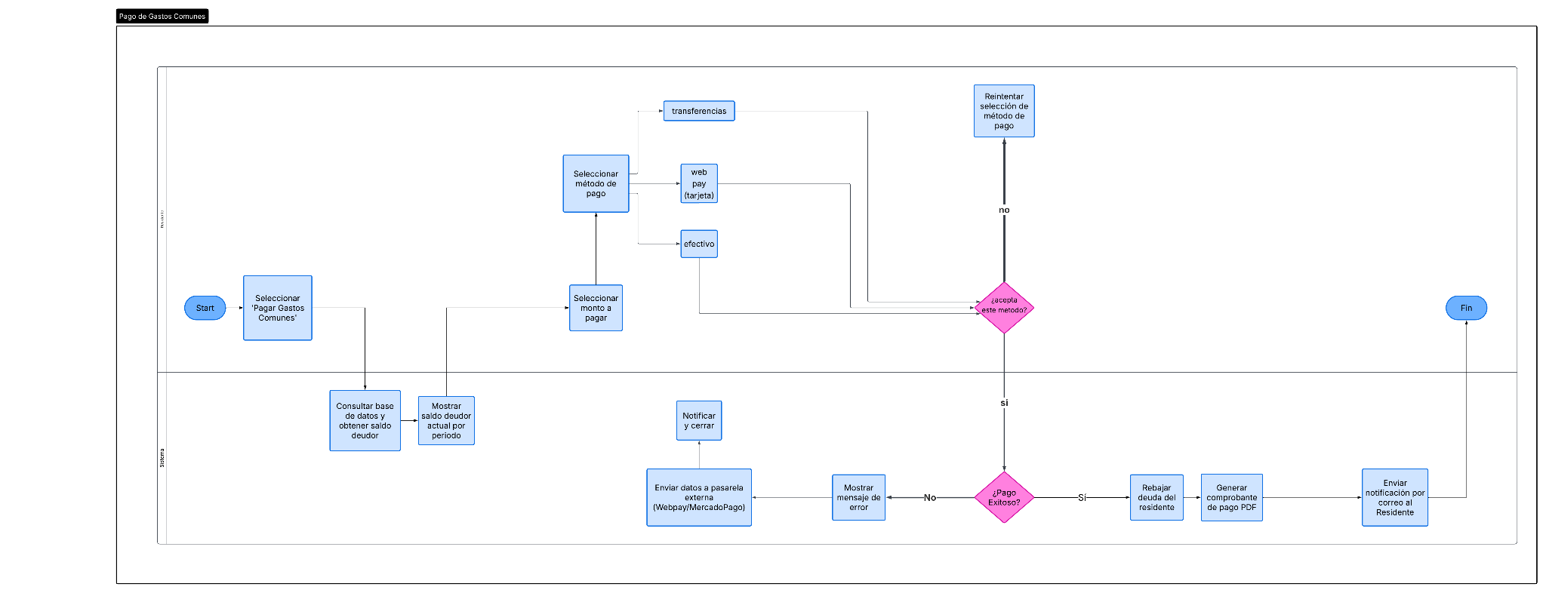

    - Descripción diagrama de actividad
El diagrama detalla el flujo transaccional del "Pago de Gastos Comunes". Se utilizan particiones (swimlanes) para separar visualmente las acciones que realiza el Residente de las que procesa el Sistema y la Pasarela de pagos. Incluye rombos de decisión para controlar el flujo alternativo (rechazo de la transacción), asegurando que el sistema siempre notifique al usuario y no quede en un estado de error silencioso.

  - VISTA FÍSICA

    - Propósito
Mostrar la topología de red y el despliegue físico de los artefactos de software (ejecutables, base de datos) en los distintos nodos de hardware (servidores cloud y dispositivos cliente) en el entorno de producción.
    - Diagrama de despliegue
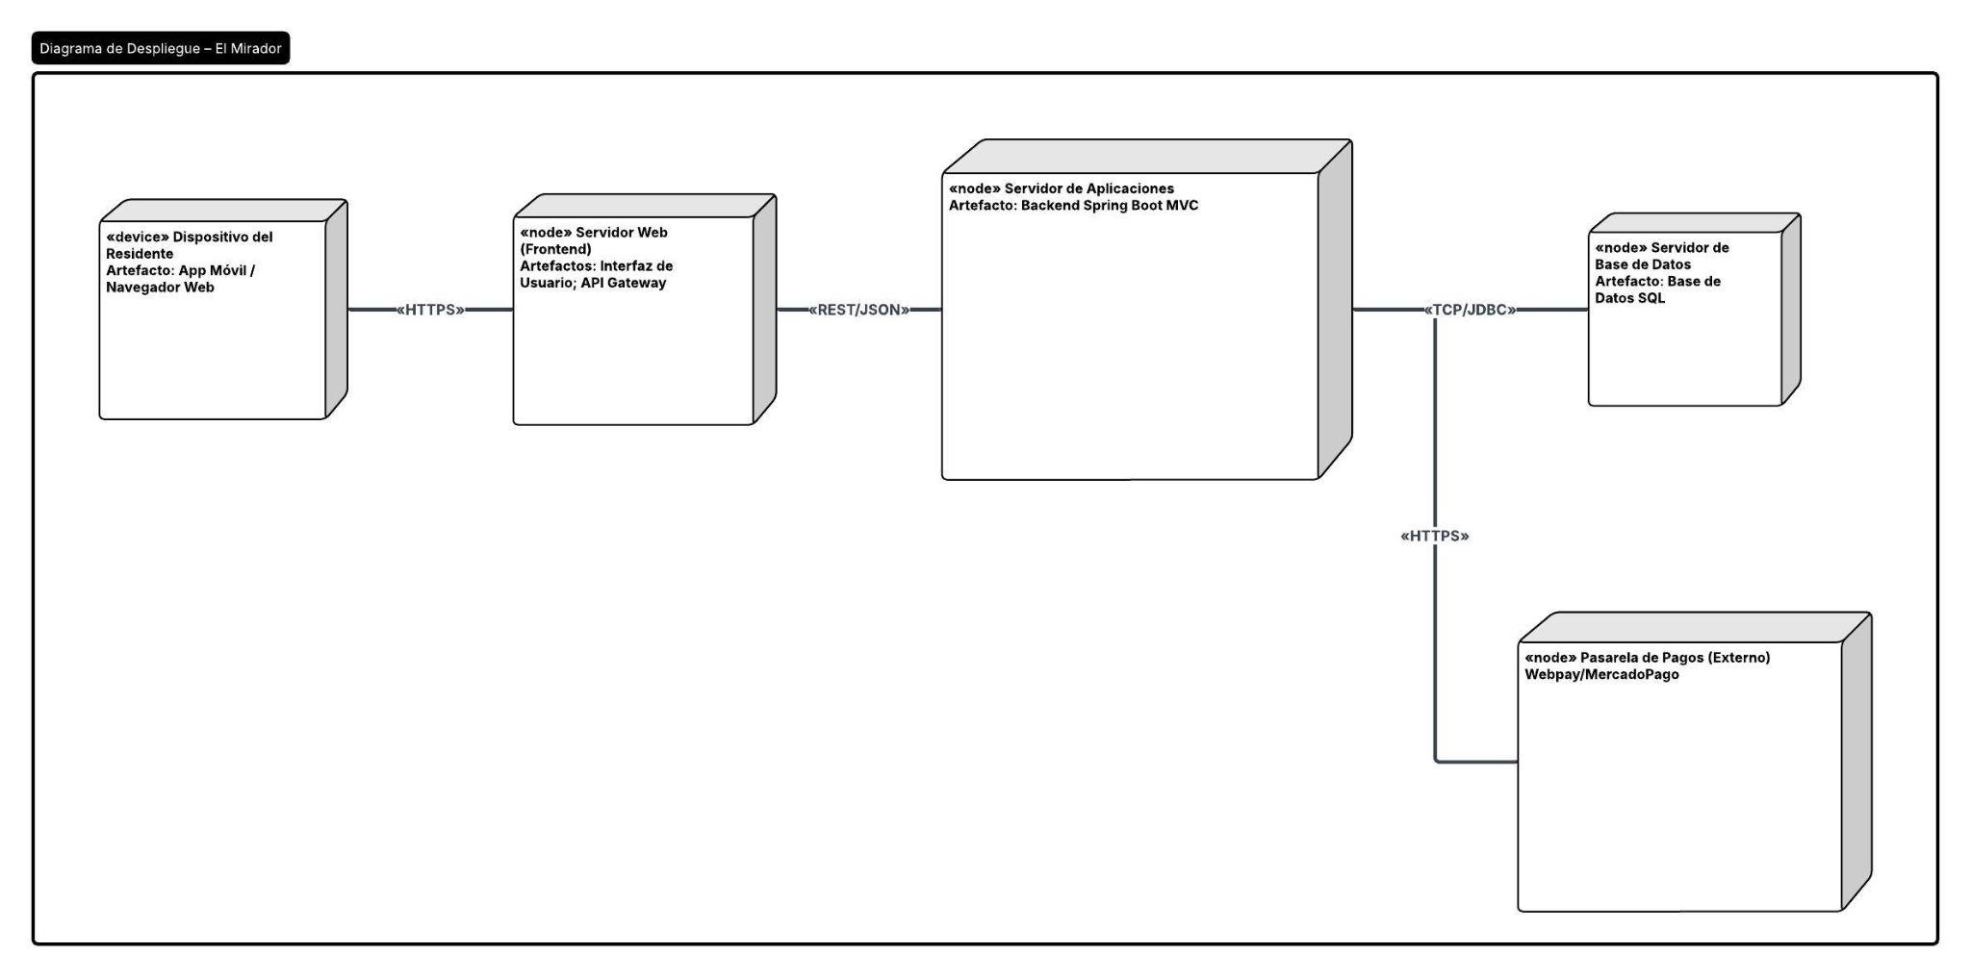

    - Descripción diagrama de despliegue
La arquitectura de despliegue garantiza una alta disponibilidad. Los dispositivos de los residentes acceden al Servidor Web (Frontend) de forma segura mediante protocolo HTTPS. Este servidor se comunica internamente vía REST/JSON con el Servidor de Aplicaciones (Backend Spring Boot). Finalmente, la persistencia de datos se realiza en un Servidor de Base de Datos dedicado mediante conexión TCP/JDBC.
- REQUISITOS DE CALIDAD

  - Propósito
Definir los atributos no funcionales que el sistema debe satisfacer de manera obligatoria para asegurar que la solución sea robusta, segura y ofrezca una excelente experiencia de uso a la comunidad.

  - Atributos de calidad (por ejemplo: Usabilidad, Accesibilidad (WCAG), Rendimiento, Mantenibilidad, Seguridad Portabilidad)

ATRIBUTO DE CALIDAD | DESCRIPCIÓN | JUSTIFICACIÓN
Exactitud | Capacidad del sistema para garantizar que los reportes generados reflejen con precisión matemática el 100% de las transacciones financieras registradas. | Las decisiones del comité y las acciones legales contra residentes morosos dependen de que los balances financieros tengan un margen de error igual a cero.
Trazabilidad | Registro mandatorio e inalterable en la bitácora de auditoría de toda consulta a datos sensibles o generación de informes. | Permite cumplir con la Ley de Protección de la Vida Privada, auditando quién, cuándo y desde dónde se accedió a la información financiera de los copropietarios.
Tiempo de Generación | Velocidad de respuesta orientada al procesamiento analítico y consolidación de datos del sistema. | Asegura la eficiencia operativa del personal de administración, exigiendo que un informe mensual consolidado se despliegue de forma fluida.

  - Reglas y criterios de evaluación de calidad
Cómo se medirá el cumplimiento de cada atributo (ej. tiempo de carga < 2 seg, puntuación Nielsen de usabilidad, cumplimiento WCAG nivel AA, etc.).

0H herramientas o métodos que se utilizarán( pruebas de carga, pruebas heurísticas, inspecciones, validación con usuarios, etc)

Cómo se medirá el cumplimiento de cada atributo
- Exactitud: El 100% de los reportes emitidos debe cuadrar de forma exacta con los registros físicos de la base de datos, sin discrepancias en los totales de morosidad.
- Trazabilidad: Toda petición dirigida a los reportes analíticos debe gatillar de forma obligatoria y automática un registro en la tabla de auditoría del sistema.
- Tiempo de Generación: Un informe mensual consolidado de morosidad (con filtros aplicados) debe autogenerarse y mostrarse en pantalla en menos de 5 segundos bajo condiciones de carga normal.
Herramientas o métodos que se utilizarán
- Exactitud: Se medirá mediante pruebas de reconciliación de datos. Se utilizarán scripts automatizados (ej. consultas SQL directas) para comparar los montos calculados por la aplicación versus las sumatorias reales en la base de datos.
- Trazabilidad: Se aplicarán inspecciones de código (Code Reviews) manuales y herramientas de análisis estático como SonarQube para asegurar que los métodos de auditoría estén implementados en todos los controladores de reportes.
- Tiempo de Generación: Se realizarán pruebas de carga y estrés utilizando la herramienta Apache JMeter y Postman, simulando peticiones concurrentes para cronometrar la latencia exacta de la generación del reporte.

- PRINCIPIOS DE DISEÑO APLICADOS
  - Propósito
El propósito de esta sección es establecer los lineamientos técnicos y las buenas prácticas de la ingeniería de software que guían la construcción del sistema "El Mirador". La aplicación de estos principios garantiza que el código fuente sea robusto, escalable, fácil de mantener y tolerante a los cambios futuros, asegurando que los distintos módulos (Analítica, Administración, Conserjería y Residente) interactúen de forma eficiente y segura.
  - Principios de diseño (por ejemplo: abstracción, acoplamiento, cohesión, encapsulamiento, modularidad)
PRINCIPIO | DESCRIPCIÓN | APLICACIÓN EN EL SISTEMA
Cohesión | Medida en la que las funciones de un módulo o clase están estrechamente relacionadas y enfocadas en un propósito único y bien definido. | Cada clase en la capa Service maneja una única lógica central. Por ejemplo, el servicio de Analítica solo consolida datos de morosidad, mientras que el servicio de Conserjería solo registra visitas, evitando clases "Dios" que hagan múltiples tareas.
Acoplamiento | Grado de interdependencia entre los distintos módulos. Se busca que los componentes dependan lo menos posible unos de otros. | la arquitectura en capas y el patrón MVC (Spring Boot), el Frontend (Vistas del residente) está totalmente desacoplado de la lógica de negocio y de la base de datos. Si se cambia la interfaz gráfica, el motor de pagos no sufre ningún impacto.
Modularidad | Estrategia de dividir un sistema complejo en partes más pequeñas, manejables e independientes (módulos). | El software se divide lógicamente en los cuatro pilares del prototipo: Analítica (Dashboard de KPIs), Administración (Finanzas), Conserjería (Accesos) y Residente (Pagos y reservas). Esto permite al equipo desarrollar y probar cada bloque por separado.
Abstracción | Consiste en ocultar los detalles de implementación complejos, exponiendo solo las funcionalidades esenciales a otros módulos o usuarios. | Se aplica intensamente mediante el patrón Repository. Cuando el sistema necesita el listado de morosos, la capa de negocio simplemente solicita esos datos, y el repositorio "abstrae" toda la complejidad de las consultas SQL, los JOINs y la conexión a la base de datos.
Encapsulamiento | Restricción del acceso directo a los estados y datos internos de los objetos, protegiéndolos de modificaciones no autorizadas o accidentales. | Las entidades del modelo de dominio (como Usuario, Propiedad o Pago) mantienen todos sus atributos privados. Solo se puede acceder o modificar la información financiera a través de métodos validadores (Getters y Setters), protegiendo los datos sensibles de la comunidad.

- PROTOTIPO
  - Propósito
El desarrollo de este prototipo interactivo de alta fidelidad de figma tiene como objetivo principal conceptualizar, validar y simular los flujos de trabajos operativos de comunicación de plataforma de gestión condominal del “edificio el mirador”.

Al materializar la interfaz del usuario(UI)antes de la fase de codificación, el prototipo cumple con los siguientes propósitos estratégicos y técnicos:
- Analítica: visualización centrada de indicadores claves (KPIs), métricas de recaudación y tasas de morosidad para toma de decisiones.
- Administración: Gestión de propiedades, control financiero detallado, mitigación de morosidades y organización de espacios comunes.
- Consejería: Optimización de las operaciones en tiempo real en los accesos del edificio mediante el registro ágil de visitas y el control de inventario de encomiendas
- Residente: Accesibilidad móvil simplificada para que el copropietario autogestione sus pagos de gastos comunes, reserve áreas comunes, revise encomiendas y acceda al mural digital.

  - Mockups (imágenes con una breve descripción)

- En la presente ilustración se expone la interfaz orientada al Residente, diseñada bajo un enfoque mobile-first para optimizar la accesibilidad del copropietario. Este módulo centraliza las operaciones cotidianas del usuario mediante un panel intuitivo que articula de forma funcional las siguientes secciones críticas: la pasarela de pagos para la liquidación de gastos comunes, el sistema de reservas para áreas compartidas, el control y recepción de encomiendas, el formulario para reportes de mantenimiento y el mural digital para la difusión de comunicados oficiales. Cada componente ha sido dotado de lógica interactiva para simular un entorno operativo real y fluido.
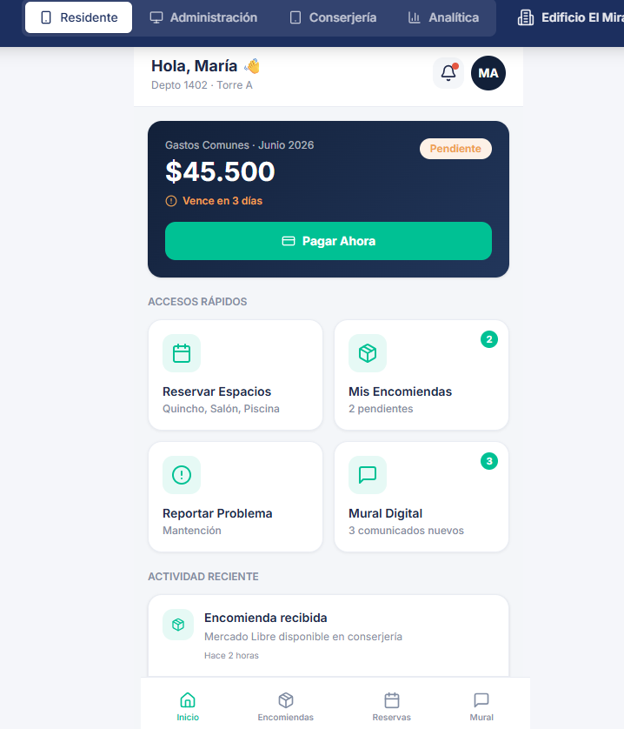

- En la presente ilustración se detalla la vista principal de Administración, la cual opera como el centro de control financiero y operacional del edificio. Esta interfaz destaca por la integración de un banner de alerta temprana que notifica un total de $1.091.000 en deudas vencidas acumuladas, correspondiente a 8 departamentos en estado de morosidad superior a 60 días. El panel inferior articula de forma analítica una tabla de gestión de copropietarios con acciones automatizadas (botones de "Recordatorio" de cobro) y un gráfico de barras interactivo que proyecta la "Tendencia de Recaudación" de los últimos 6 meses, facilitando al administrador una toma de decisiones informada y una rápida mitigación del riesgo financiero.
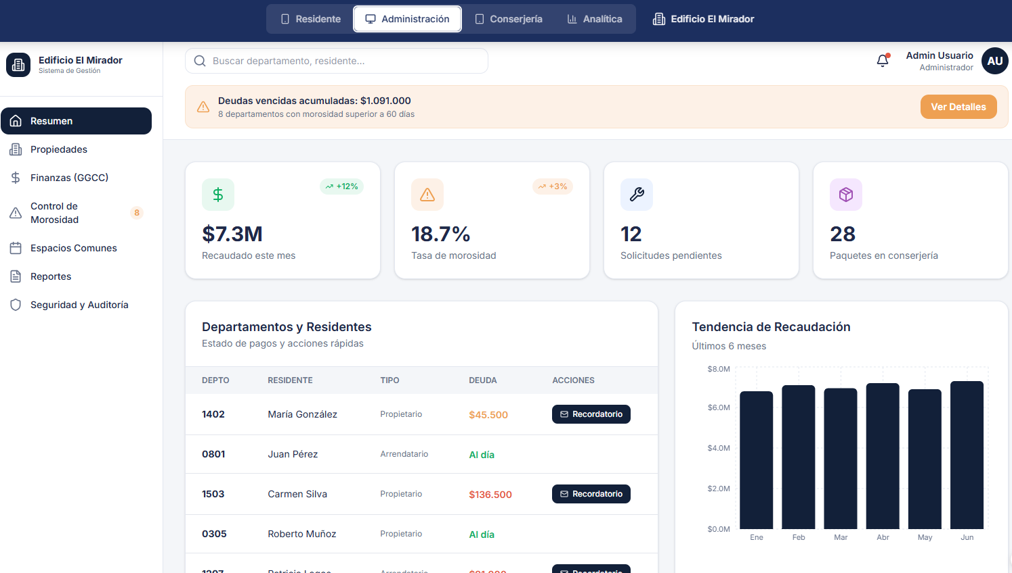

- En la presente ilustración se expone la interfaz optimizada para el usuario de Conserjería, diseñada específicamente para agilizar el registro diario en los accesos del condominio. El panel izquierdo introduce selectores de cuadrícula para clasificar el "Tipo de Visita" (Visita Personal, Delivery, Proveedor o Mudanza), reduciendo la carga cognitiva y los tiempos de digitación del conserje. De manera complementaria, el sector derecho implementa una bitácora automatizada ("Registro en Vivo") con un sistema de conmutación de estados mediante botones rápidos de "Entrada" y "Salida", lo que permite mantener un control estricto y en tiempo real sobre las personas y vehículos que permanecen dentro del recinto.

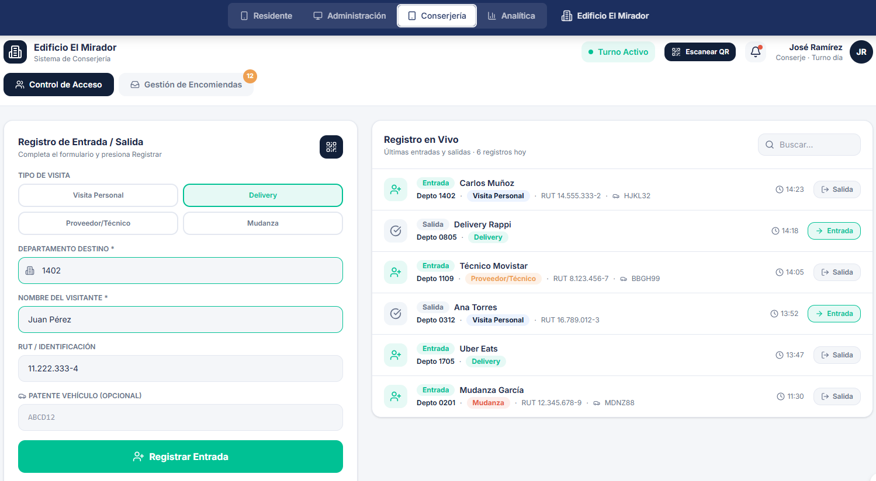

- En la presente ilustración se expone el módulo de Analítica en su vista consolidada anual ("Este año"), el cual actúa como el núcleo de inteligencia de negocios y soporte del sistema. La interfaz procesa indicadores macroeconómicos del condominio, destacando una recaudación acumulada de $84.6M y analizando la eficiencia del flujo de caja mediante el gráfico inferior "Tendencia de Recaudación y. Gastos". Asimismo, el panel integra la gestión operativa y la mitigación de riesgos a través de alertas tempranas reflejadas directamente en el menú de navegación lateral (3 incidentes en Auditoría y 12 tickets en Soporte Técnico), ofreciendo al usuario administrador una perspectiva unificada del estado financiero y operativo del inmueble.

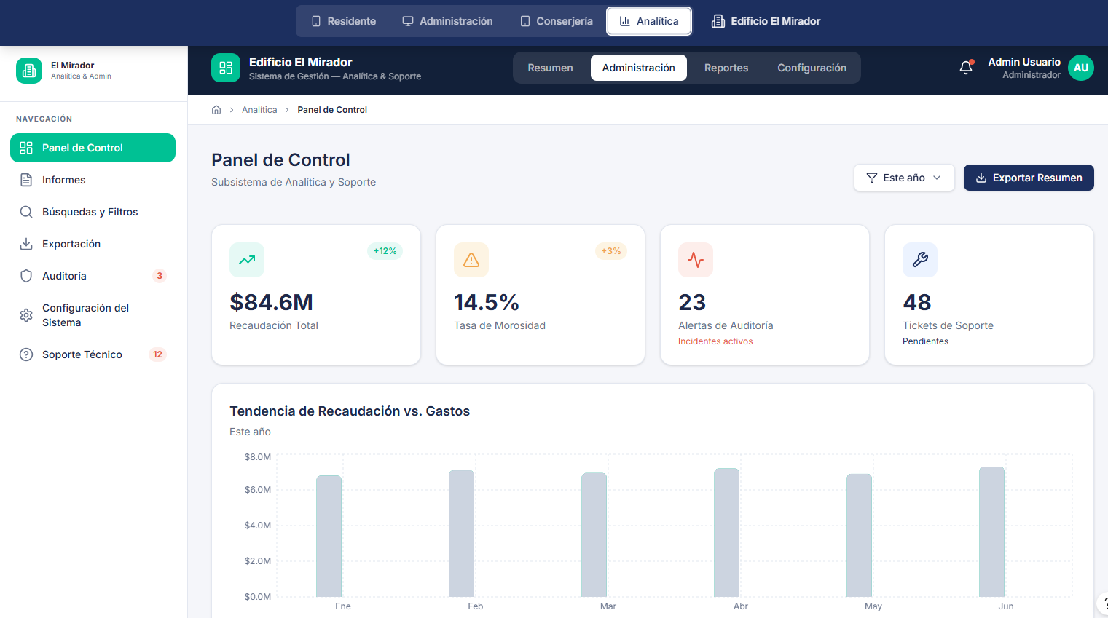

  - Justificar herramientas de prototipado.
Para el diseño, conceptualización y validación del sistema de gestión de "Edificio El Mirador", se seleccionó Figma como la herramienta principal de prototipado de alta fidelidad.

link del prototipo:
https://www.figma.com/make/uZz2zbc5kwraPKCDOGP4CN/Sistema-de-dise%C3%B1o-Edificio-El-Mirador?code-node-id=0-9&p=f&t=Faf3UBdklsW4313S-0&fullscreen=1

- EVALUACIÓN DE CALIDAD HEURÍSTICA DE NIELSEN
  - Propósito
El propósito de esta sección es evaluar de manera objetiva la usabilidad y la experiencia de usuario (UX) del prototipo funcional desarrollado para el condominio "El Mirador". Al aplicar los 10 principios de usabilidad de Jakob Nielsen, el equipo busca identificar de forma temprana cualquier fricción, confusión o problema de diseño en las interfaces antes de iniciar la etapa de codificación, asegurando que el sistema sea intuitivo y seguro para el Administrador, el Conserje y el Residente.
  - Lista de verificación
HEURÍSTICA | DESCRIPCIÓN DEL PROBLEMA | SEVERIDAD (0-4) | RECOMENDACIÓN
H5. Prevención de errores | Ausencia de validaciones en la pantalla de pagos del residente, lo que podría generar cobros erróneos. | 4 (Catastrófico) | Deshabilitar el botón de pago hasta que los datos tengan el formato correcto.
H1. Visibilidad del estado | Falta de un indicador de carga (spinner) al procesar reportes pesados en el Dashboard. | 3 (Mayor) | Implementar barra de progreso interactiva y mensaje de éxito.
H3. Control y libertad | Si el administrador ingresa filtros equivocados, no hay botón rápido para "Limpiar Búsqueda". | 3 (Mayor) | Añadir botones visibles de "Cancelar" o "Limpiar Filtros".
H6. Reconocer antes que recordar | El conserje debe digitar datos repetitivos en lugar de seleccionarlos. | 2 (Menor) | Agregar autocompletado predictivo por RUT/Departamento.
H4. Consistencia | Botones de acciones principales con distintos tonos de azul en módulos diferentes. | 2 (Menor) | Estandarizar la paleta de colores de todo el sistema.

  - Análisis y métricas de resultados
El análisis heurístico arrojó un total de 10 problemas de usabilidad detectados en el prototipo, con un promedio de severidad de 2.5 (riesgo moderado-alto). La distribución de criticidad indica que existen 3 errores catastróficos (relacionados principalmente con la prevención de errores en pagos), 2 errores mayores y 5 problemas menores o cosméticos. El gran impacto de este análisis radica en que identificar estas fallas catastróficas en la fase de prototipado permite al equipo corregir la lógica de validación ahora mismo, ahorrando tiempo crítico y costos de desarrollo antes de que los programadores comiencen a escribir el código fuente.

- CONTROL DE VERSIONES
  - Propósito
El propósito de esta sección es establecer una metodología estructurada para registrar, administrar y rastrear las modificaciones realizadas a los artefactos del proyecto a lo largo del ciclo de vida del desarrollo. Esto garantiza un trabajo colaborativo seguro, la recuperación de documentos ante errores humanos y la trazabilidad exacta de qué integrante del equipo realizó cada actualización.
  - Control de versión utilizado (justificar el tipo de control de versión utilizad (fecha, semántica o secuencial)
Para la gestión documental y de código se ha adoptado el modelo de Versionamiento Semántico (SemVer). Este estándar se estructura bajo la nomenclatura Mayor.Menor.Parche (ej. v1.1.0).
Justificación: Se utiliza este tipo de control porque permite al equipo identificar rápidamente la magnitud del avance. Un cambio de versión Mayor (v2.0.0) justifica modificaciones estructurales en la arquitectura; un cambio Menor (v1.1.0) indica la integración de nuevos entregables (como los planes de pruebas); y un Parche (v1.1.1) refleja correcciones ortográficas o cosméticas. Esto ordena el progreso lógico del software.
  - Justificar herramientas de versionamiento
Se determinó el uso de GitHub como repositorio centralizado en la nube. Justificación técnica: GitHub se integra de manera nativa con el motor de control distribuido Git, lo que erradica el problema de los archivos duplicados o sobrescritos accidentalmente. Permite que los cuatro desarrolladores del equipo trabajen de manera paralela, manteniendo un historial inalterable, transparente y disponible 24/7. Esto profesionaliza el ciclo de vida del proyecto y asegura la integridad total de la documentación y el prototipo.

- CONCLUSIONES
El desarrollo del presente Documento de Arquitectura de Software (DAS) para el "Edificio El Mirador" establece una base de ingeniería sólida, escalable y estructurada para abordar la problemática de morosidad y deficiencia operativa de la comunidad.
A través de la aplicación del Modelo de Vistas 4+1, se ha logrado mapear de manera exhaustiva el comportamiento del sistema. La decisión de adoptar una Arquitectura en Capas y el patrón MVC responde íntegramente a las necesidades analíticas y de seguridad del negocio, aislando la complejidad de los datos financieros de las interfaces de usuario.
Asimismo, la construcción del prototipo funcional y su posterior validación a través de normativas de calidad estrictas —con 15 casos de prueba bajo el estándar ISO/IEC 25010 y el levantamiento de métricas de usabilidad mediante las Heurísticas de Nielsen— aseguran que el producto a construir no solo cumpla con los requerimientos técnicos, sino que garantice una experiencia accesible y libre de errores críticos para residentes, conserjes y administradores.
Finalmente, la integración de GitHub bajo un modelo de Versionamiento Semántico consolida el entorno de trabajo colaborativo del equipo. El proyecto se encuentra en un estado óptimo de madurez tecnológica y de documentación para dar inicio oficial a la fase de programación.

- BIBLIOGRAFÍA

- ANEXOS

  - Carta Gantt